Екатеринбургская теплоизоляция ТИС для утепления Ямальских трубопроводов
В Ямало-Ненецком автономном округе Федеральная сетевая компания осуществляет строительство трех подстанций напряжением 220 кВ, для развития электросетевой инфраструктуры Единой национальной электрической сети.
Ввод в работу энергообъектов необходим для обеспечения надежного электроснабжения предприятий нефтегазового сектора.
По соглашению между ФСК ЕЭС и «Транснефтью» строят подстанцию «Ермак» с заходами высоковольтной линии Уренгойская ГРЭС - Мангазея и подстанцию «Славянская» с высоковольтной линией Ермак - Славянская. Они обеспечат надежное электроснабжение нефтеперекачивающих станций магистрального трубопровода Заполярье - Пурпе.
При строительстве новых энергоподстанций на Ямале, для теплоизоляции канализационных труб применяют энергоэффективную теплоизоляцию ТИС из жесткого пенополиуретана.
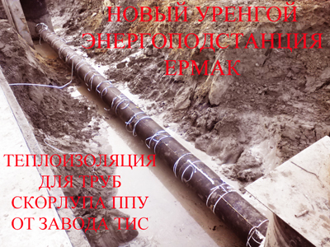
Так в июле 2016 года, Компания ООО «ПромСтрой» г. Новый Уренгой, осуществила монтаж теплоизоляции ТИС для канализационной трубы диаметром 325 мм., подключенной к подстанции Ермак.

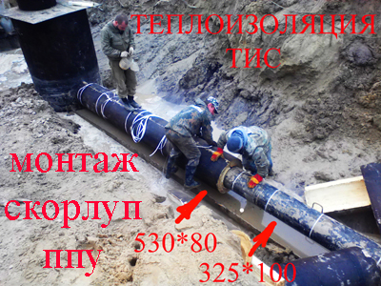
На фотографии изображена канализационная труба диаметром 325 мм, для теплоизоляции которой применена скорлупа ППУ ТИС, с толщиной в два слоя 325*100мм и 530*80мм.
Общая толщина изоляции из пенополиуретна составила180 мм.
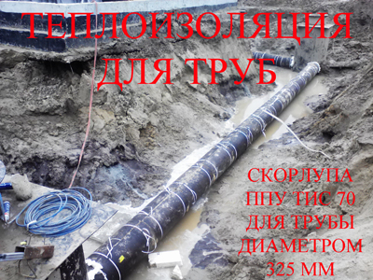
Труба залегает на глубину 1,5-2 метра, труба подогревается саморегулирующим кабелем фирмы DEVI.

Теплоизоляция ТИС производимая в Екатеринбурге имеет один из самых низких коэффициентов теплопроводности среди теплоизоляционных материалов, ее применяют для утепления объектов в районах Крайнего Севера.

Изделия из пенополиуретана марки "ТИС" - это жесткая, не плавкая термореактивная пластмасса с сильно сетчатой структурой, только 3% от объема занимает твердый материал, который образует каркас из стенок и ребер. Именно он придает материалу механическую прочность. Остальные 97% объема занимают поры, они то и берегут тепло Ямальских трубопроводов.
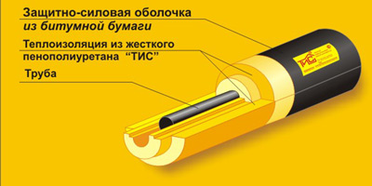
Теплоизоляция "ТИС"® для трубопроводов Скорлупа ППУ – это сегменты и полуцилиндры из жесткого пенополиуретана для утепления труб любого диаметра стандартных и нестандартных размеров с продольными и торцевыми замками в четверть. На внешней стороне теплоизоляции для трубопроводов предусмотрен защитно-покровный слой из стеклоткани, фольги и бумаги, пропитанной битумом.
Эксплуатация изделий допускается при температуре от минус 70 до плюс 130°С.
Теплоизоляция "ТИС"® для трубопроводов имеет закрытоячеистую поверхность - обладает тонкой коркой, которая препятствует проникновению влаги.
Изделия из жесткого пенополиуретана ТИС произведенные по ТУ 5768-001-86901126-2011 соответствуют своим физико-механическим показателям в течение 50 лет эксплуатации изделий.
Новые подстанции обеспечат возможность технологического присоединения новых потребителей социально-бытовой сферы Нового Уренгоя, предприятий переработки и транспортировки газа компании «Газпром».

